Fotosyntéza

Pracovní list je určen žákům 2. stupně ZŠ a SŠ. Jeho cílem je přiblížit si klíčové aspekty fotosyntézy – jednoho z nejdůležitějších biochemických procesů na Zemi.
Fotosyntéza
Svět rostlin
Chloroplasty pod mikroskopem
Fotosyntéza jako zdroj energie
Funkce lesa: Fotosyntéza a koloběh živin
Proč jsou řasy důležité?
Tajemství energie

________________________________________________________
- Na základě svých znalostí (o fotosyntéze) stručně zhodnoť následující tvrzení:
„Strom můžeme považovat za zkamenělý vzduch.“ (Marek Orko Vácha)
Např.: Z přírodovědného hlediska je to úplná hloupost, protože … / Tvrzení popisuje biologickou skutečnost, konkrétně … atp.

Na první pohled fantastické tvrzení se zakládá na velmi přesném popisu biologické skutečnosti. Uhlík z plynného oxidu uhličitého je v procesu fotosyntézy použit na vybudování hmotného rostlinného těla.

2. Rozhodni, která tvrzení jsou pravdivá (P) a která naopak nepravdivá (N):
- Rostliny mohou buď jen dýchat nebo jen fotosyntetizovat, neumí oboje najednou. (N)
- Kyslík je odpadní produkt fotosyntézy. (P)
- Rostliny nejsou schopné fotosyntetizovat při umělém osvětlení. (N)
- Chloroplasty obsahují zelené barvivo chlorofyl. (P)
- Fotosyntetizují všechny zelené části rostlin, tedy např. i stonek. (P)

- Zakroužkuj organismy schopné fotosyntetizovat:
- 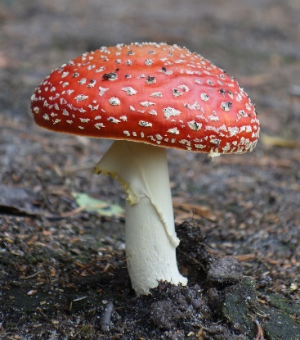 b) 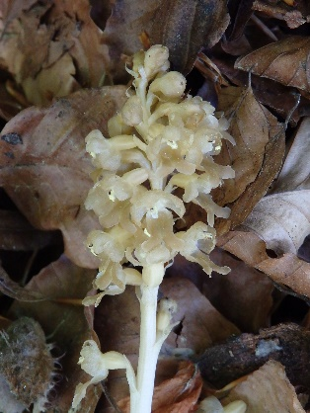 c) 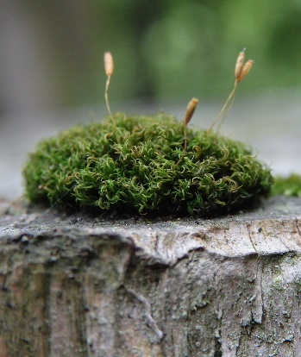
Nezelená rostliny z čeledi vstavačovitých hlístník hnízdák (b) není schopna fotosyntézy a je plně odkázána na mykorhizu.

- Přeformuluj následující tvrzení tak, aby bylo pravdivé:
Rostliny dýchají oxid uhličitý a vydechují kyslík.
Tvrzení lze opravit vícero možnými způsoby, např.:
Rostliny dýchají kyslík a vydechují oxid uhličitý (podobně jako živočichové).
Podstatné je uvědomit si, že rostliny dýchají úplně stejně jako jiné organismy, navíc jsou ale schopné fotosyntézy. Při fotosyntéze dochází ke spotřebě oxidu uhličitého a uvolňování odpadního kyslíku, jedná se tedy o proces opačný k dýchání.

Co jsem se touto aktivitou naučil(a):
………………………………………………………………………………………………………………………………………………………………………………………………………………………………………………………………………………………………………………………………………………………………………
Autor úloh a fotografií: Radka Dvořáková
Toto dílo je licencováno pod licencí Creative Commons [CC BY-NC 4.0]. Licenční podmínky navštivte na adrese [https://creativecommons.org/choose/?lang=cs].

